| **Nama :**  **Nim :** | **Praktikum Enterprise Resource Planning** | **MODUL 8**    **Nama Dosen :**  **Ir. Teddy Siswanto, MMSi** |
| --- | --- | --- |
| **Hari dan Tanggal :** | **Nama Asisten Laboratorium :**   1. **Ridho Rachmat Giffary (064001800006)** 2. **Tasya Aulia (065001800022)** |

**Praktikum 8**

**Menjalankan Modul POS**

**KODE POKOK BAHASAN:** TIK.TIFSI.001.002.01

**DESKRIPSI POKOK BAHASAN:**

Setelah modul di install perlu melakukan konfigurasi dasar terhadap semua modul tersebut.

| No | Elemen Kompetensi | Indikator Kerja | Jml Jam | Hal |
| --- | --- | --- | --- | --- |
| 1 | Menjalankan Modul POS | Melakukan Konfigurasi dan menjalankan modul Sales | 40 menit | 3 |
| 2 | Menyesuaikan Data Produk di Manufacturing | Melakukan penyesuaian modul Manufacturing terhadap rancangan bisnis yang telah dirancang | 80 menit | 13 |

**TUGAS PENDAHULUAN:**

Hal yang harus dilakukan dan acuan yang harus dibaca sebelum praktikum:

1. Mengetahui pemahaman dasar tentang Odoo.
2. Mempersiapkan Aplikasi Odoo yang sudah terinstall di Laptop masing - masing.

**DAFTAR PERTANYAAN:**

1. Jelaskan apa fungsi dari Modul POS!!
2. Jelaskan !!

**TEORI SINGKAT:**

Odoo merupakan sebuah software aplikasi bisnis yang mencakup [CRM](https://id.wikipedia.org/wiki/Manajemen_hubungan_pelanggan) (Customer Relationship Management) atau menurut pengertiannya sendiri CRM adalah strategi bisnis yang memadukan proses, manusia dan teknologi. Selain itu, software ini juga mencakup Project Management, Penjualan (Sales), Manufaktur, Warehouse, serta Manajemen Keuangan.

Manufaktur merupakan aktivitas inti dari suatu industri. Manufaktur sendiri dapat diartikan sebagai aktivitas yang saling berhubungan untuk memproses/membuat suatu produk yang dimana di dalam proses tersebut meliputi perancangan produk, pemilihan material, perencanaan proses, perencanaan produksi, manajemen, pemasaran, yang didalamnya melibatkan material, mesin, alat, dan tenaga kerja. Mengingat pentingnya suatu kegiatan manufaktur terhadap suatu industri, maka dari itu diperlukan metode-metode yang dapat digunakan untuk menentukan aktivitas yang dilakukan untuk suatu produk yang dimana di dalam aktivitas itu melibatkan material, mesin, metode perencanaan,dan pemasaran atau biasa disebut dengan manufacturing management.

**LAB SETUP:**

Hal yang harus disiapkan dan dilakukan oleh praktikan untuk menjalankan praktikum modul ini.

**Alat dan Bahan:** Laptop

**Software** : Odoo

**ELEMEN KOMPETENSI I:**

**Deskripsi:**

Menjalankan Modul Manufacturing

**Kompetensi Dasar:**

Melakukan Konfigurasi dan menjalankan modul POS

**Latihan 1**

**Penjelasan Singkat:**

Pada latihan ini anda diminta untuk menjalankan modul yang telah di install

**Langkah Langkah Praktikum :**

1. Masuk modul POS

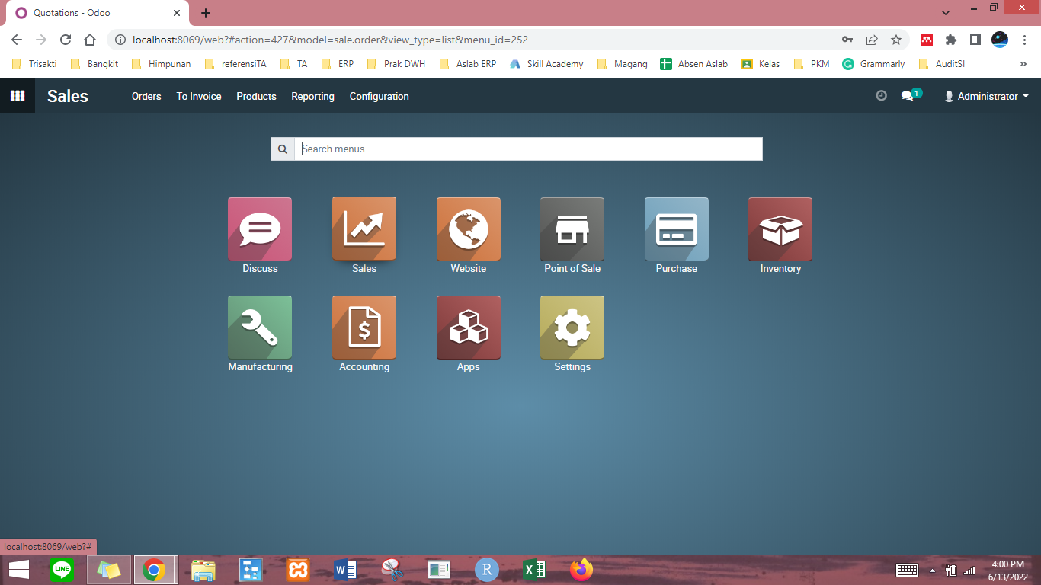

1. Klik New Session

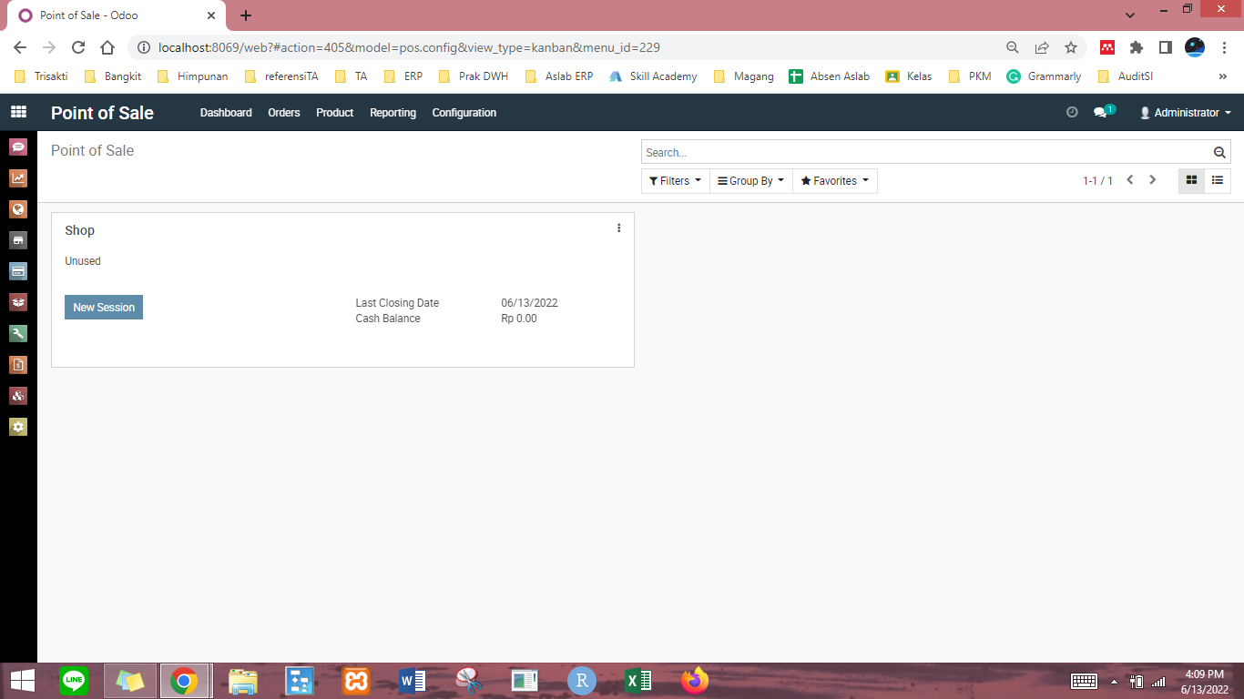

3. Tunggu Loading

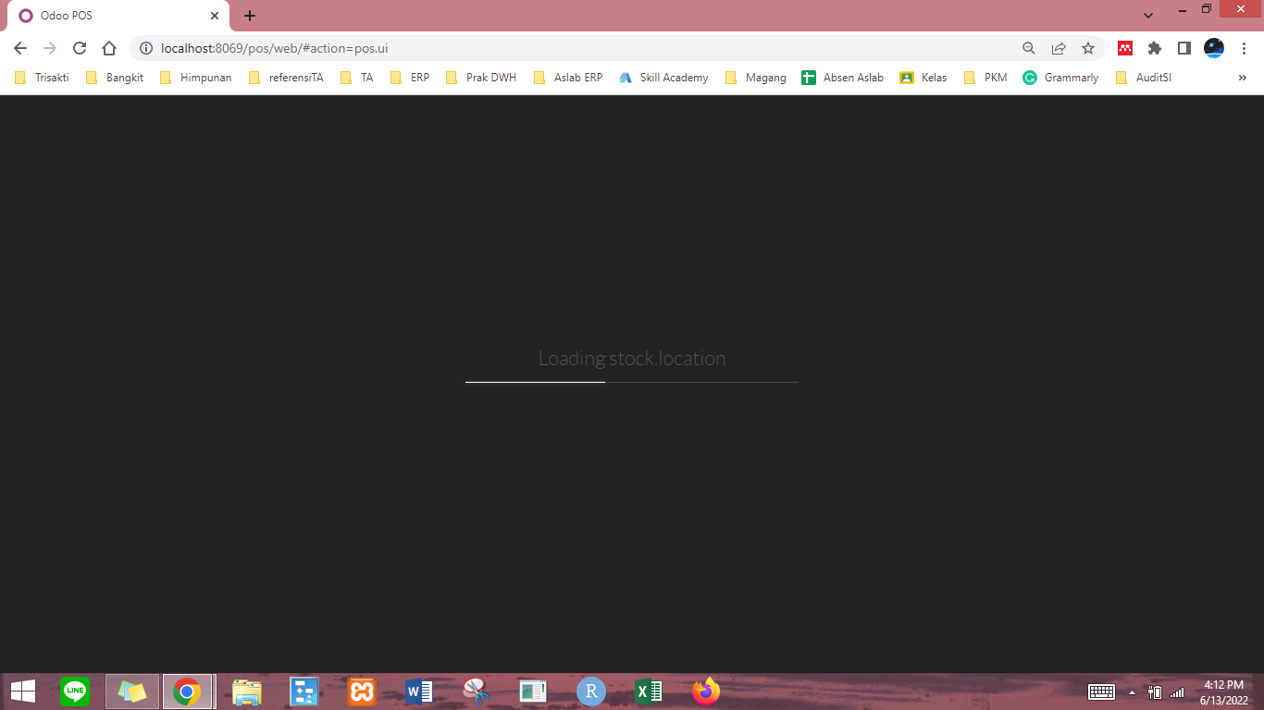

4. Tampilan Akan seperti ini

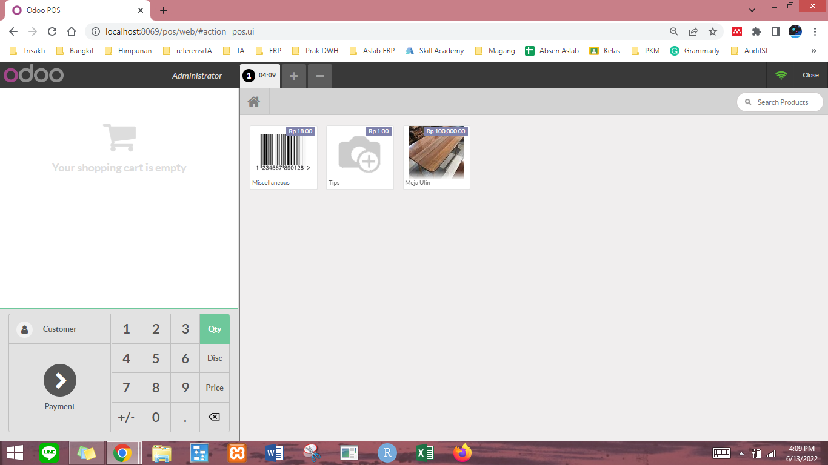

5. Untuk memunculkan produk pada POS, maka setiap Produk harus di centang di bagian Available in POS

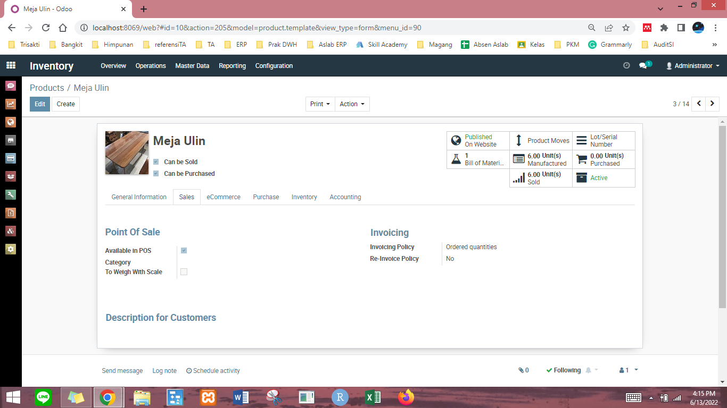

6. Pilih Produk yang akan di jual dan masukan serial number produk tersebut.

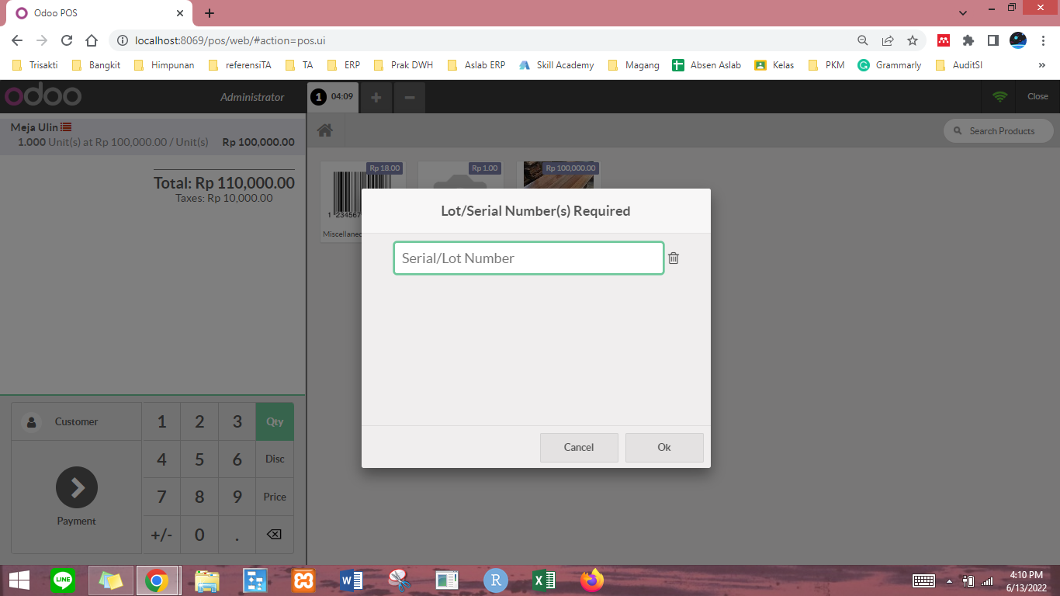

7. Masukan Serial Number

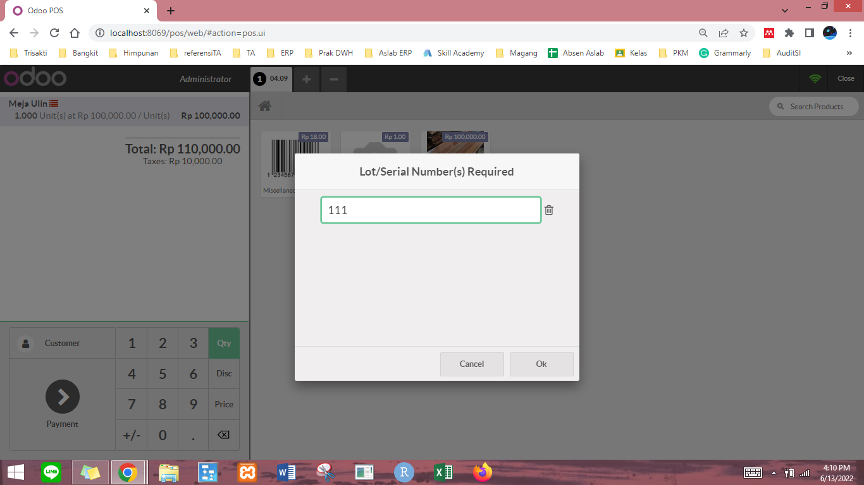

8. Klik Payment pada bagian kiri bawah

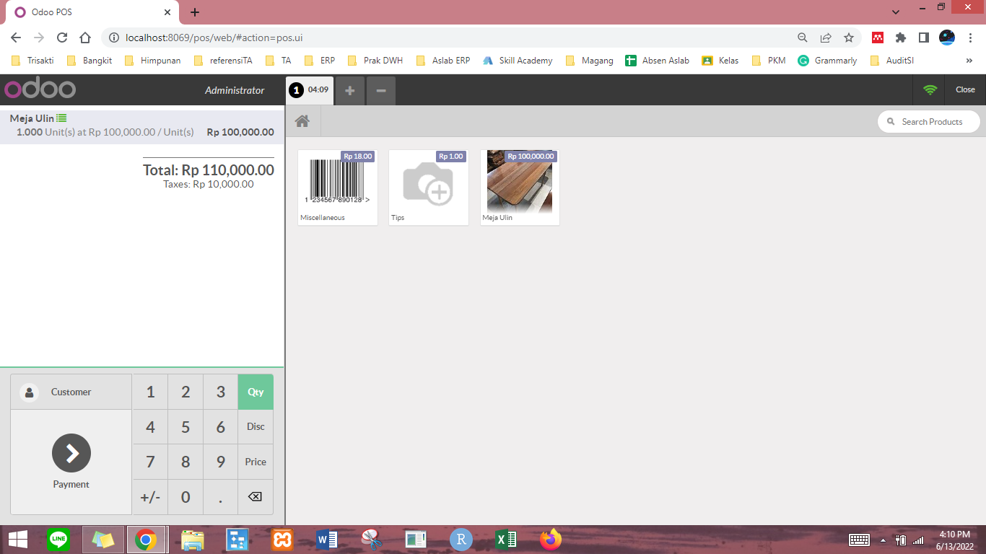

9 Tampilan akan seperti ini

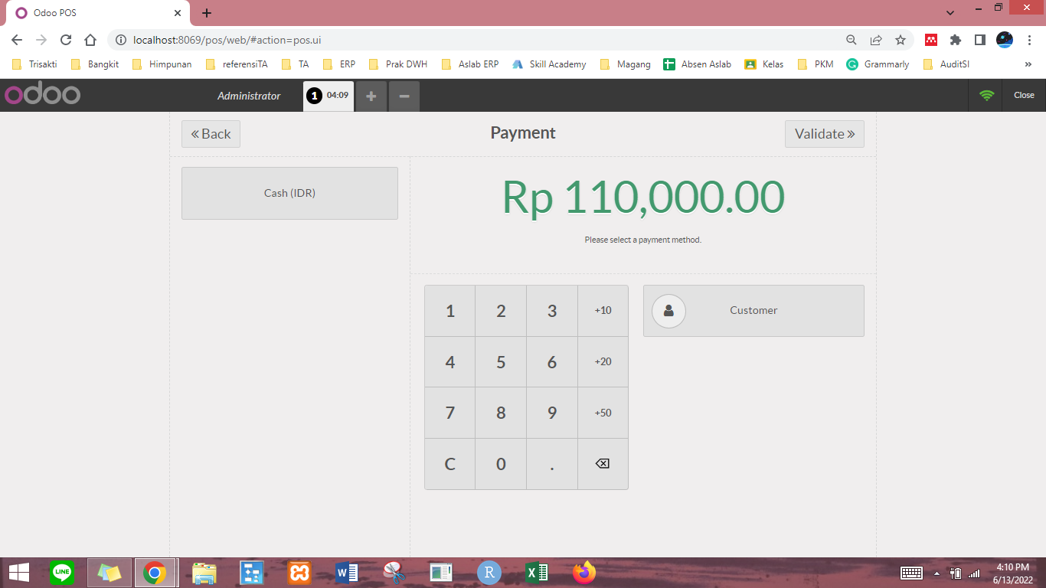

10. masukan sejumlah uang yang diterima lalu klik Validate

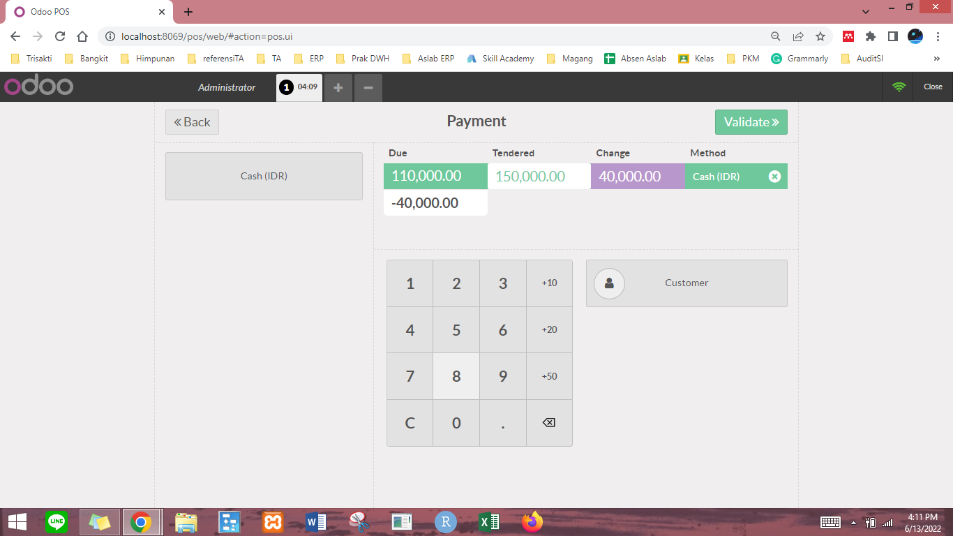

11. Invoice akan muncul setelah selesai

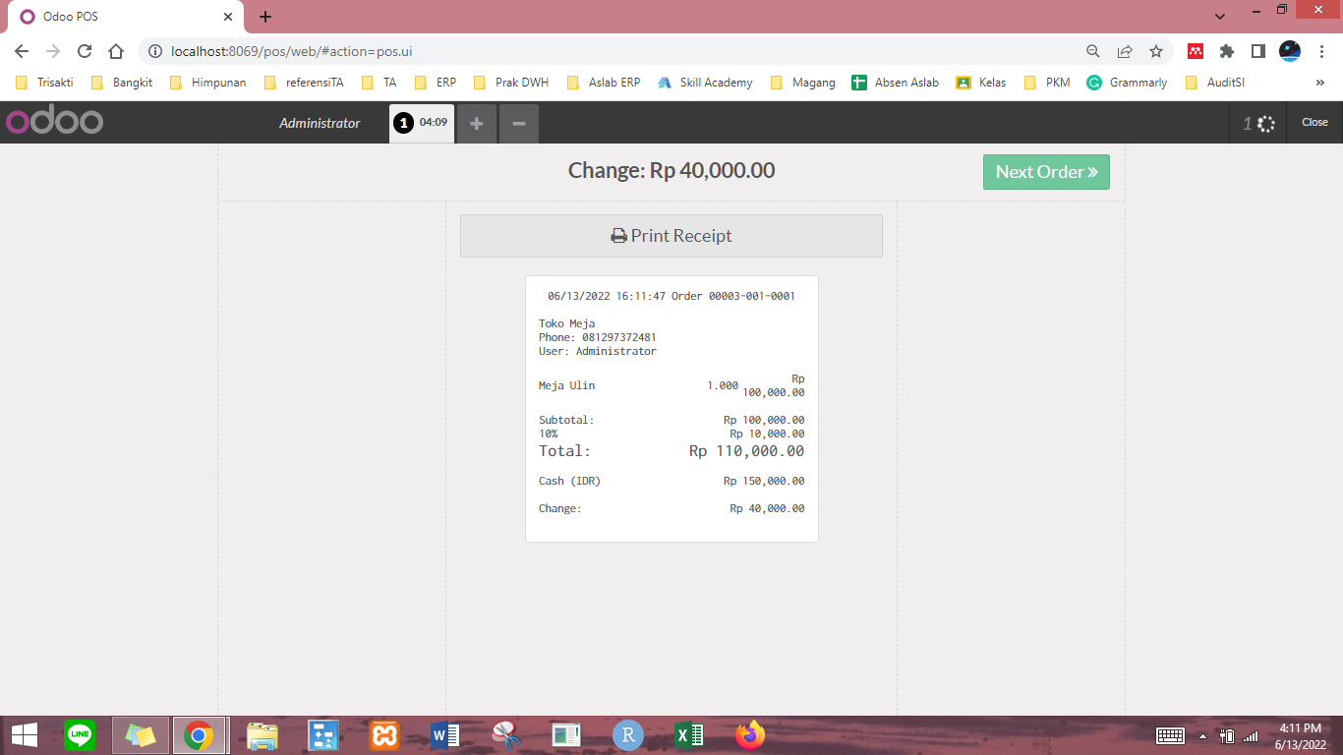

12. Untuk Keluar, Klik Close lalu Klik Confirm pada kanan atas

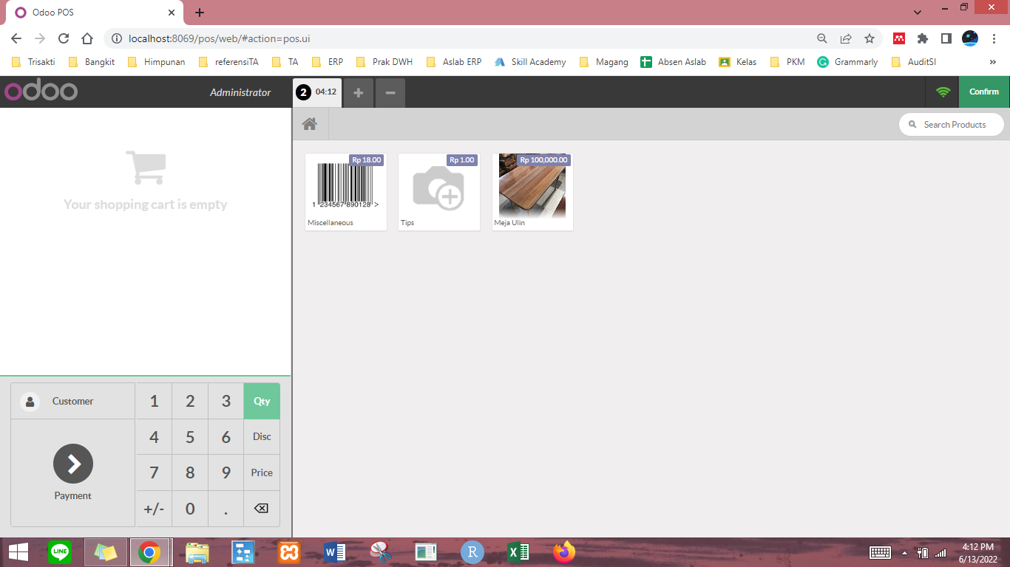

13. Ketika keluar, tampilan akan seperti ini. untuk menghentikan penjualan, klik Close dna jika akan melanjutkan penjualan Klik Resume.

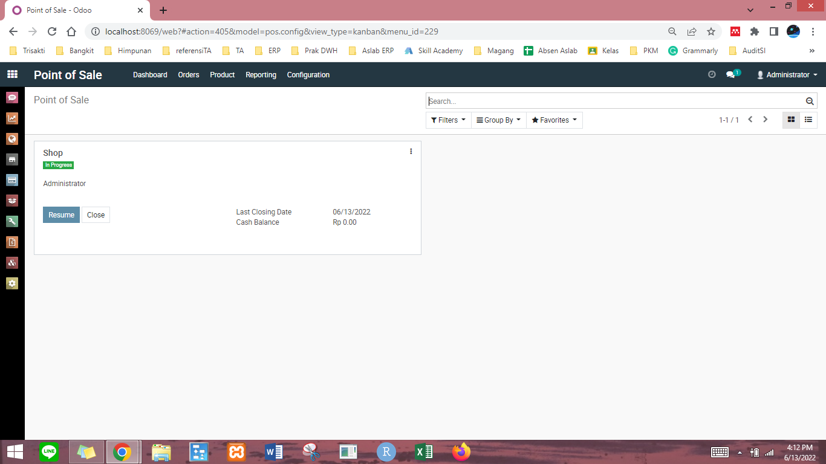

14. Ketika klik Close, akan menjadi seperti ini. akan muncul Summary Payment pasa sesi POS tersebut. Lalu klik Validate Closing untuk menyelesaikan sesi tersebut

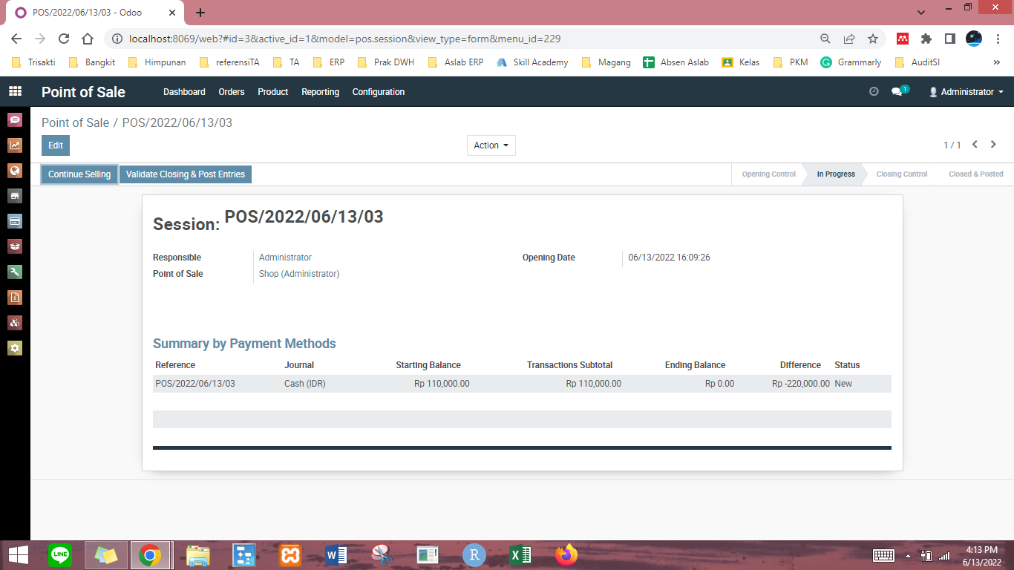

15. Sesi Telah selesai

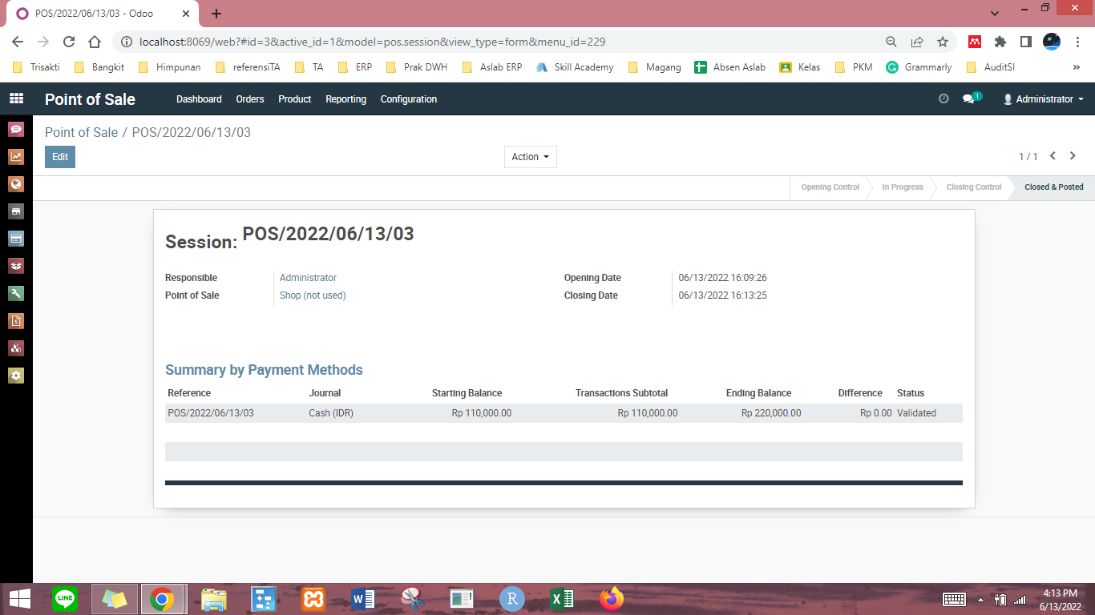

16. Cash Flow akan terlihat pada Accounting ketika sesi telah berhasil selesai.

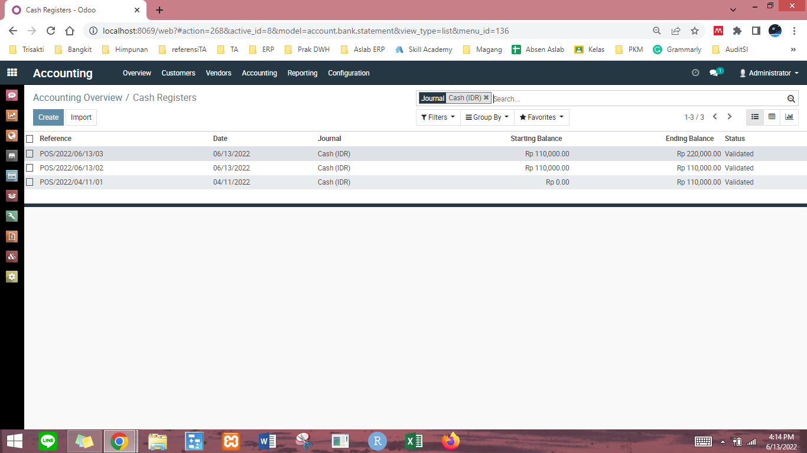

**ELEMEN KOMPETENSI II:**

**Deskripsi:**

Menyesuaikan Data Produk di Manufacturing

**Kompetensi Dasar:**

Melakukan penyesuaian modul Manufacturing terhadap rancangan bisnis yang telah dirancang

**Latihan 2**

| **Buatlah BoM sesuai produk yang ingin kalian buat! letakkan SS BoM dan Hasil produk jadi di Modul Inventory!** |
| --- |

**Kesimpulan :**

**(isi sendiri yang lengkap dan tidak singkat)**



| **No** | **Elemen Kompetensi** | **Penyelesaian**  **Cek List** | |
| --- | --- | --- | --- |
| **Selesai** | **Tidak** |
| **1** | **Menjalankan Modul Manufacturing** |  |  |
| **2** | **Menyesuaikan Data Produk di Manufacturing** |  |  |

1. **Form Umpan Balik**

| **Elemen Kompetensi** | **Waktu Pengerjaan** | **Kriteria** |
| --- | --- | --- |
| **Menjalankan Modul Manufacturing** |  |  |
| **Menyesuaikan Data Produk di Manufacturing** |  |  |

Kriteria:

1.Sangat Menarik

2.Cukup Menarik

3.Kurang Menarik

4.Sangat Kurang Menar